شناسایی و بررسی اولیه:
حقوقی (مشاور) متعهد می شود تا امکان تحقق اهداف طرح و برنامه اجرایی را بررسی و گزارشی درباره موارد زیر برای تصمیم گیری کار فرما تهیه و ارائه کند.
تعیین نیاز های کار فرما-اقلیم شناسی- جمعیت شناسی- مصالح بومی- کار گزارن و مهارت های بومی- اقتصاد – سیاست و امنیت طرح-شبکه های ارتباطی – آب - برق و گاز – مخابرات – فاضلاب در وضع موجود – تجهیزات - امکانات و وسایل در دسترس در منطقه طرح و ...
تهیه طرح مقدماتی:
تهیه طرح مقدم به منظور تهیه الگوی طرح و حجم مطلوب فیزیکی پروژه و بررسی امکان تامین اهداف طراحی با توجه به جنبه های اجرایی و اقتصادی و فنی
شخصیت حقوقی (مشاور) اقدام به طراحی اولیه در زمینه معماری می کند و مطالعاتی تکمیلی در خصوص معماری – شهر سازی – تاسیسات – و سازه ای به شرح زیر انجام میدهد
بررسی تکمیلی و بازدید مجدد برای کنترل عوارض و شیب منطقه : تعیین تعداد نقشه ها و آزمایشات و عکس ها و خدماتی که توسط مشاور یا کار فرما بایستی انجام شود.
- اطلاعات تکمیلی برای گزینه ی نهایی مطالعات تکمیلی در مورد روش ساخت
- ارائه ی جدول مقایسه ای در زمینه مسائل فنی و اقتصادی
- امکانات و محدودیت در زمینه نیروی انسانی
- تجهیزات و وسایل (مواد و مصالح و راه های دستیابی )
- زمان های اجرایی
- هزینه های مربوطه در صورت لحاظ شدن در طراحی
تهیه طرح اجرایی:
به منظور تعیین ضوابط و شکل دقیق و اجرای اجزای پروژه بر اساس اسناد و مدارک و گزارش های تصویب شده در مرحله قبل . شخصیت حقوقی مشاور ضمن آزمایش یا مطالعات تکمیلی بر طبق برنامه ی کلی اعلام شده (مانند نقشه برداری دقیق) خدماتی از قبیل موارد زیر را برای اجرایی نمودن طرح به انجام می رساند.
- پیش بینی وضعیت توسعه طرح در نقشه های اجرایی و مراحل ساخت در آینده
- محاسبات فنی مورد نیاز برای کارهای معماری – سازهای – تاسیساتی و برقی در ساختمان ها و محوطه
- تهیه نقشه های اجرایی مربوط به طور کامل و با مقیاس صحیح و بدون ابهام و مشتمل بر کلیه اطلاعات ( محور بندی ها – اندازه گذاری ها – کد بندی ها – مشخصات فنی – ابعاد – و ...
- براورد هزینه اجرایی به کمک متره و براورد
- تهیه برنامه زمان بندی اجرای کار به صورت کلی با مدت انجام معقول
- بررسی امکان تامین اعتبار تدارک مصالح و تجهیز ماشین آلات
- تهیه ی شناسنامه پروژه مشتمل بر شرح پروژه با خلاصه ای از اطلاعات و آمار مورد استفاده در طراحی
- تدوین و ارائه اسناد مناقصه به منظور انتخاب مجری و انجام مناقصه
برگزاری مناقصه و نظارت:
به منظور اجرا نظارت و بازرسی و اتمام طرح مورد نظر با توجه به اسناد تهیه شده در مرحله دوم شخصیت مشاور با کسب اجازه از کار فرما برای انتخاب یک شخصیت حقوقی یا حقیقی (پیمانکار) به عنوان مجری طرح نسبت به درج آگهی مناقصه اقدام می کند و به فروش اسناد مناقصه و تعیین مهلت مقرر اقدام به انجام مناقصه و اخذ پیشنهاد از طرف پیمان کاران مینماید
نکاتی درباره اشراف صاحب کار برروی روند اجرائی پیمانکار:
- مهندس ناظر موظف است در تمام لحظات بتنریزی توسط پیمانکار در محل ساختمان حضور داشته باشد.
2- مهندس ناظر موظف است قبل از ریختن بتن، بتن را به صورت چشمی کنترل و اسلامپ، روانی و کارایی آن را کنترل نماید.
3- مهندس ناظر موظف است پس از پایان هر کدام از مراحل ساخت، قبل از شروع مرحله بعدی و قبل از اینکه حاصل کار پیمانکار در نتیجه عملیات بعدی مخفی شود، کار را کنترل و درصورتی که مطابق با اصول و مقررات فنی باشد اجازه ادامه کار را به پیمانکار بدهد.
4- در صورتی که مهندس ناظر به موقع در محل ساختمان حضور نداشته باشد و یا تذکرات لازم را به پیمانکار ندهد، موضوع را به صورت کتبی به دفتر فنی شهرداری و ستاد معین مربوط گزارش دهد.
5- در صورتی که مهندس ناظر دستور اصلاح قسمتی از کار را به پیمانکار بدهد، پیمانکار موظف است با هزینه خودش کار را مطابق مشخصات فنی و نظر ناظر اصلاح نماید.
6- در صورت مشاهده هرگونه نقص فنی در عملیات اجرایی پیمانکار موضوع را کتبا به مهندس ناظر اطلاع دهد و در صورتی که مهندس ناظر موضوع را پیگیری نکرد موضوع را سریعا به صورت کتبی به دفتر فنی شهرداری گزارش دهد
شناخت انواع ساختارهای سازه ای و عملکرد آن ها:
سازه ای پایدار است که بتواند در برابر نیرو های که ممکن است به آن وارد شوند تعادل خود را حفظ کند و منحدم نشود.
استفاده از ساختار ناپایدار برای ساختمان مجاز نیست و ساختمان مجاز نیست و ساختمان سه بعدی باید در دو امتداد اصلی خود پایدار باشد
تامین پایداری با استفاده از ساختار های مهار بندی قاب خمشی و یا مختلط امکان پذیر است .
در هر ساختار سازهای انتقال بارهای قائم از طریق تیر و ستون انجام می شود. اما در ساختار قاب ساده ی دارای باد بند انتقال بار جانبی با ایجاد نیروهای محوری کششی و فشاری در اعضا و در یک ساختار قاب خمشی با ایجاد نیروی برشی لنگر خمشی نیروی محوری در اعضا تحمل و منتقل می شود.
1. بازدید زمین و ریشه کنی:
قبل از شروع هر نوع عملیات ساختمانی باید زمین محل ساختمان بازدید شده و فاصله ان نسبت به خیابان های اطراف مورد بازرسی قرار گیرد و همچنین پستی و بلندی زمین با توجه به نقشه ساختمان مورد بازدید قرار گرفته و تعیین می گردد
2. پیاده کردن نقشه:
پس از بازدید محل و ریشه کنی اولین قدم در ساختن یک ساختمان پیاده کردن نقشه می باشد
رپر:
با توجه به اینکه هر نقطه از ساختمان نسبت به سطح زمین دارای ارتفاع معینی می باشد که باید در طول مدت اجرا در هر زمان قابل کنترل باشد برای جلوگیری از اشتباه در نقطه ای دورتر از محل ساختمان قطعه ای بتونی با ابعاد دلخواه می سازند

خاکبرداری:
آغاز هر کار ساختمانی با خاکبرداری شروع میشود . لذا آشنایی با انواع خاک برای افراد الزامی است.
الف) خاک دستی: گاهی نخاله های ساختمانی و یا خاکهای بلا استفاده در محلی انباشته (دپو) میشود و بعد از مدتی با گذشت زمان از نظر ها مخفی میگردد. معمولا این خاکها که از لحاظ یکپارچگی و باربری جزء خاکهای غیرباربر دسته بندی میشوند در زمان خاکبرداری برای فونداسیون ساختمان ما دوباره نمایان میشوند. باید توجه نمود که این خاک قابلیت باربری ندارد و میبایست بطور کامل برداشت شود. شناختن خاک دستس بسیار آسان است، وجود قطعات و اجزای دست ساز بشر مانند آجر، موزاییک، پلاستیک و ... در خاک نشان دهنده دستی بودن خاک است.
ب) خاک نباتی: خاک های فرسوده و یا نباتی سطحی به خاکهایی گفته میشود که ریشه گیاهان در آن وجود داشته باشد این خاک برای تحمل بارهای وارده از طرف سازه مناسب نمیباشد. برای شناختن خاکهای نباتی کافی است به وجود ریشه درختان و گیاهان – برگهای فرسوده و سستی خاک توجه شود. این خاک با فشار انگشتان فرو میرود.
ج)خاک طبیعی بکر(دج): به خاکی که پس از خاک نباتی قرار دارد خاک طبیعی بکر میگویند توجه داشته باشید که همواره میبایست فونداسیون برروی خاک طبیعی بکر اجرا گردد. در شهر بم خاک طبیعی مقاومت لازم برای تحمل وزن ساختمان و فونداسیون را دارد.
آماده سازی بستر، شفته ریزی و بتن مگر:
پس از انجام خاکبرداری باید بستر خاک را برای اجرای پی آماده کنیم. برای این کار از بتن با سیمان کم ( 100 تا 150 کیلوگرم سیمان در هر متر مکعب بتن) که به بتن مِگر موسوم است استفاده می شود. به این ترتیب که روی خاک حداقل 10 سانتی متر بتن با سیمان کم می ریزیند و سپس روی آن را با ماله صاف می کنند تا برای بتن ریزی پیها آماده شود.
همچنین در صورتی که پس از خاکبرداری و رسیدن به خاک مناسب، لازم بود تا برای رسیدن به تراز کف پی ها از مصالح پر کننده استفاده نماییم و یا پیمانکار اشتباها بیش از حد لازم خاکبرداری نماید و فضای خالی بوجود اید برای پر کردن فضای خالی باید از بتن یا مصالح مناسب دیگر طبق نظر دستگاه نظارت و با هزینه پیمانکار استفاده نماید.
البته در شهر بم، برای رسیدن به عمق مورد نظر جهت اجرای بتن مگر و آغاز قالب بندی برای فونداسیون از شفته آهک استفاده میشود. استفاده از شفته آهک توصیه نمی شود اما با توجه به اینکه قیمت تمام شده آن پایین تر و بیشتر در دسترس می باشد لذا لازم است نکات زیر حتما رعایت شود تا در به دست آمدن کیفیت بهتر ما را یاری کند.
بتن:
بتن مخلوطی از شن و ماسه وآب و سیمان

شن و ماسه:
در موقع انتخاب شن و ماسه باید توجه داشت که دانه های عاری از کلوخه و خاک و مواد آلی بوده و در مجاورت یکدیگر فعل و انفعال شیمیایی نداشته باشد. برای تهیه بتن مناسب ابتدا باید قطر و درصد مناسبی از هر دانه را تعیین نمود برای این کاروزن معینی ار مخلوط شن و ماسه را که نماینده کلیه شن و ماسه مورد مصرف می باشد.
انتخاب نموده و ان را روی غربال هایی با سوراخ های متفاوت ریخته و مقدار باقی مانده روی هر الک را وزن نموده و درصد ان را نسبت به وزن کل اولیه تعیین مینمایند سپس اطلاعات بدست آمده را روی نمودار های که برای همین منظور کشیده شده می برند
سیمان:
برای مصارف مختلف سیمان انواع مختلفی دارد برای بتن ریزی در شرایط معمولی از سیمان پرتلند استفاده میکنند
مواد متشکله سیمان عبارت است از حدود 65 درصد آهک و بقیه 35 درصد آن تشکیل شده است از سیلیس و اکسید آلومینیوم و اکسید آهن و غیره که پس از پختن و آسیاب کردن در حدود 2 درصد هم به آن گچ اضافه مینمایند.
آب:
آب مصرفی در بتن باید پاک و زلال بوده و فاقد عناصر ترکیب شونده با سیمان و دانه های تشکیل دهنده بتن باشد

بتن مگر:
بتن مگر یا به تعریفی بتن رگلاژ کف قالبندی فونداسیون در حقیقت یک بتن با مقدار سیمان کم (100 تا 150 کیلوگرم سیمان بر مترمکعب) است که جهت آماده سازی بستر خاکبرداری شده برای آرماتوربندی و صفحه گذاری اجرا میگردد توجه به نکات ذیل جهت اجرای بتن مگر الزامی است :
1- قبل از اجرای بتن مگر حتما خاک بستر را مرطوب نمایید تا آب بتن جذب خاک نگردد و کیفیت آن پایین نیاید .
2- در صورتی که بتن مگر را بر روی شفته آهک اجرا میکنید حتما توجه داشته باشید که شفته به مقاومت 5/1 کیلوگرم بر متر مربع رسیده باشد . ( شفته آهکی زمانی به مقاومت 5/1 کیلوگرم بر متر مربع رسیده است که اثر کفش شما پس از راه رفتن بر روی آن باقی نماند
3- شفته آهک میبایست قبل از اجرای بتن مگر مرطوب شده باشد تا آب بتن را جذب نکند. توجه داشته باشید زمانی که آهک هنوز جذب آب داشته باشد موجب پوکی بتن مگر میشود.
4- بتن مگر جهت پاکسازی کف و اجرای دقیقتر فاصله گذاری آرماتوربندی از کف انجام میگردد بنابراین به تمییز و یکنواخت بودن سطح آن دقت کنید تا آرماتوربندی بهتری داشته باشید.

اصولا پی کنی به دو دلیل انجام می شود:
1- برای محافظت پایه ساختمان
2- دسترسی به زمین بکر
پی سازی در ساختمان:
در ساختمان های فلزی بیشتر از پی نقطه ای استفاده می کنند . پی های نقطه ای برای ساختمان های که بار ان به طور متمرکز به زمین منتقل می شود ساخته میگردد مانند ساختمان های فلزی و یا ساختمان های بتونی
لایه های پی های تکی یا نقطه ای:
1- زمین مناسب
2- بتن مگر
3- میله گرد های کف پی
4- بتون اصلی
5- صفحه زیر ستون یا میله گرد های ریشه
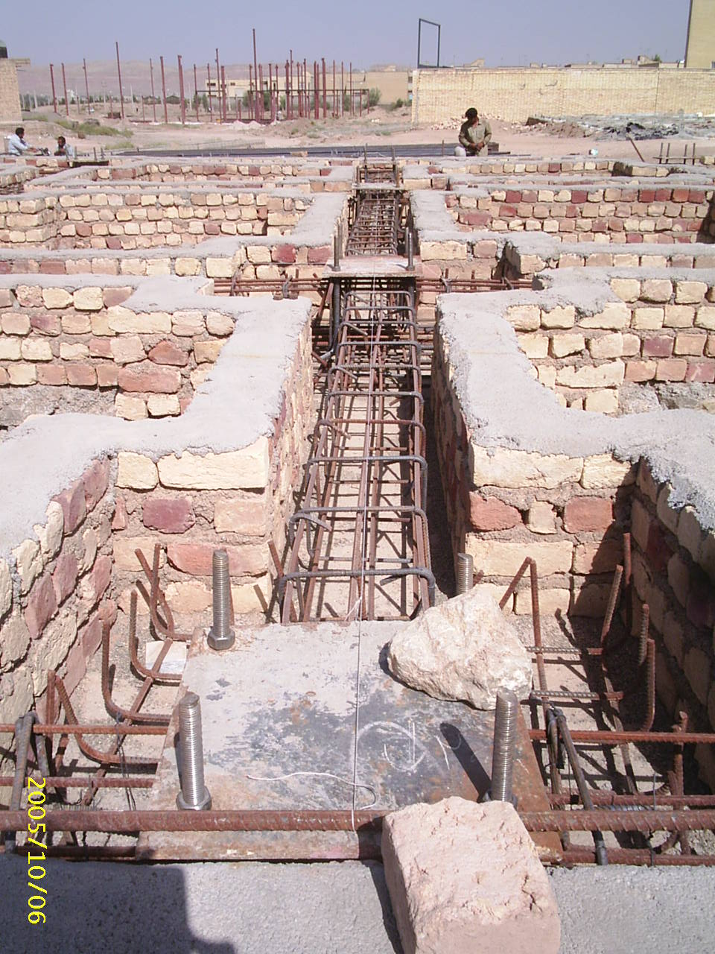
قالب بندی (کفراژ بندی):
1- چوبی
2- فلزی
3- اجری
4- ...
آرماتور بندی:
برای ایجاد مقاومت در مقابل نیروهای کششی در بتون داخل شناز بتونی چند ردیف در بالا و پایین میله گرد قرار می دهند و این میله گرد های طولی را به وسیله میله گرد های عرضی که به آن ها خاموت می گویند به همدیگر متصل می کنند.
پهنای این قفسه بافته شده باید 5 سانتیمتر کوچکتر از پهنای قالب باشد به طوری که این میله گرد ها کاملا در بتون غرق شده و ان را از خوردگی در مقابل عوامل جوی باز دارد
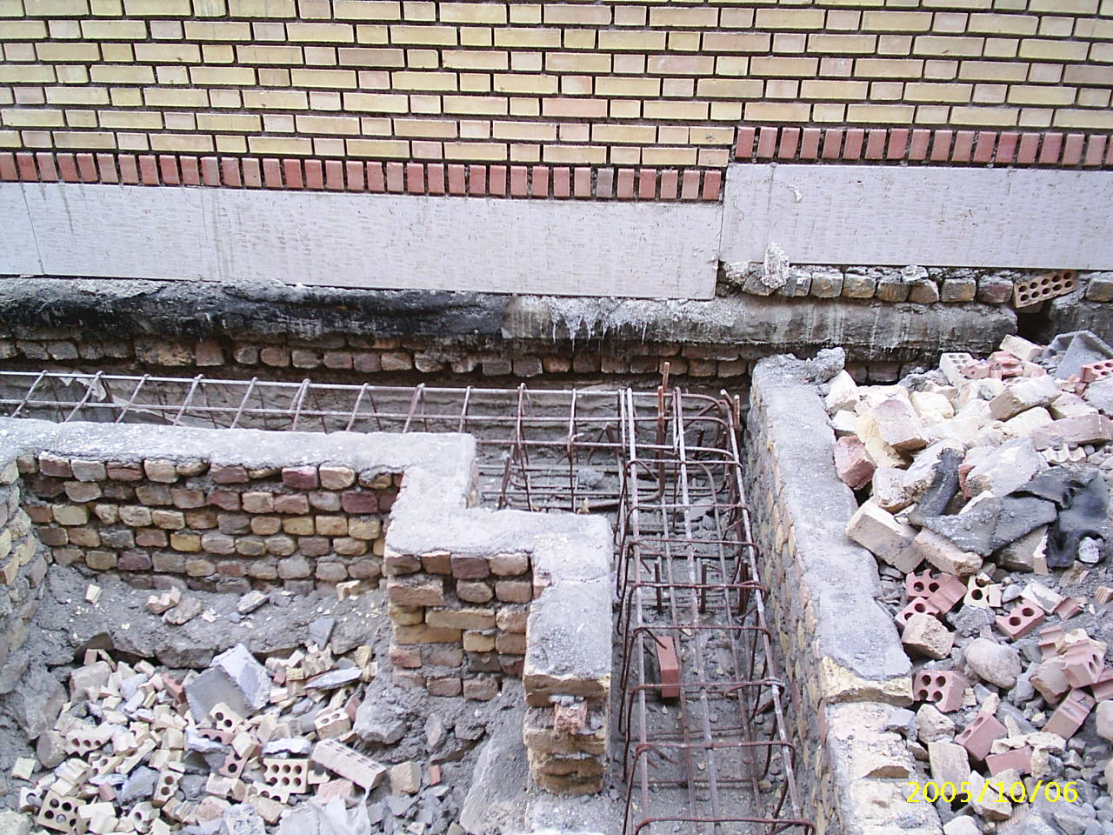

بتن ریزی:
بتن آماده توسط ماشینهای حمل بتن (میکسر) برای شما آورده میشود، توجه به نکات زیر برای اجرای یک بتن ریزی صحیح الزامی است:
1- از افزودن آب به بتن حمل شده بدون اجازه مهندس ناظر اکیداً خودداری شود. ( معمولا کارگران برای سهولت کار خود و روانی بیشتر بتن به آن آب میافزایند که این امر از مقاومت بتن به شدت میکاهد لذا توجه به این امر بسیار دارای اهمیت میباشد.)
2- معمولا ً مقداری از بتن در ابتدای تخلیه از میکسر دارای دانه بندی نا مناسبی میباشد. باید دقت شود این بتن که دارای کیفیت نا مناسب جهت بتن ریزی میباشد، مورد مصرف کارهای ساختمانی قرار نگیرد.
3- قبل از بتن ریزی حتماً باید درون قالبهای فونداسیون که آرماتور گذاری شده است از خاکهای ریزشی و نخاله های ساختمانی کاملاً پاکسازی گردد
4- در زمان بتن ریزی استفاده از دستگاه ویبره الزامی است، پیمانکاران موظف هستند قبل از آغاز بتن ریزی از سلامت دستگاه ویبره خود اطمینان حاصل نمایند .
بتن مصرفی بر روی سقف حتما میبایست به صورت یکپارچه اجرا شود و نباید بین بتن ریزی فاصله ایی ایجاد گردد
بتنریزی نباید در چند مرحله با فاصله زمانی زیاد انجام شود. ریختن قسمتی از بتن و گذشت زمان طولانی (بیش از چند ساعت) باعث خرابی عملکرد سقف و کاهش مقاومت آن می شود.
قبل از بتن ریزی باید سقف از هرگونه آلودگی همچون بتن خشک شده، شن و ماسه و یا خرده های سفال در مقاطع حساس همچون محل اتصال تیرچه به سقف پاک شود.
نگهداری بتن پی:
بعد از آنکه بتن ریخته شد و گیرش اولیه پیدا کرد (بعد از حدود 1.5 ساعت) عملیات خاصی برای نگهداری بتن باید آغاز شود. این عملیات که به عملآوری یا نگهداری بتن موسوم است باعث می شود تا به مشخصات مورد نظر برای بتن که در طراحی در نظر گرفته شده است دست پیدا کنیم و مقاومت و دوام بتن را بالا ببریم.
1- تمامی مقاطعی که بتن ریزی میگردد تا 3 روز باید آب پاشی شده و تا هفت روز مرطوب نگه داشته شود. این عمل در بالا بردن کیفیت بتن بسیار حائز اهمیت است.
2- از مصرف بتن باقیمانده ایی که بدون نظارت مهندس ناظر با افزودن آب برای استفاده مجدد آماده میشود جدا خودداری نمایید .
3- به عنوان یک روش بسیار مناسب و مطمئن می توان از پوشش پلاستیکی که اطراف قالب می گذاریم استفاده کنیم، به این ترتیب که اطراف پلاستیک را مقداری بیشتر در نظر بگیریم و بعد از بتنریزی لبه های پلاستیک را روی بتن برگردانیم.

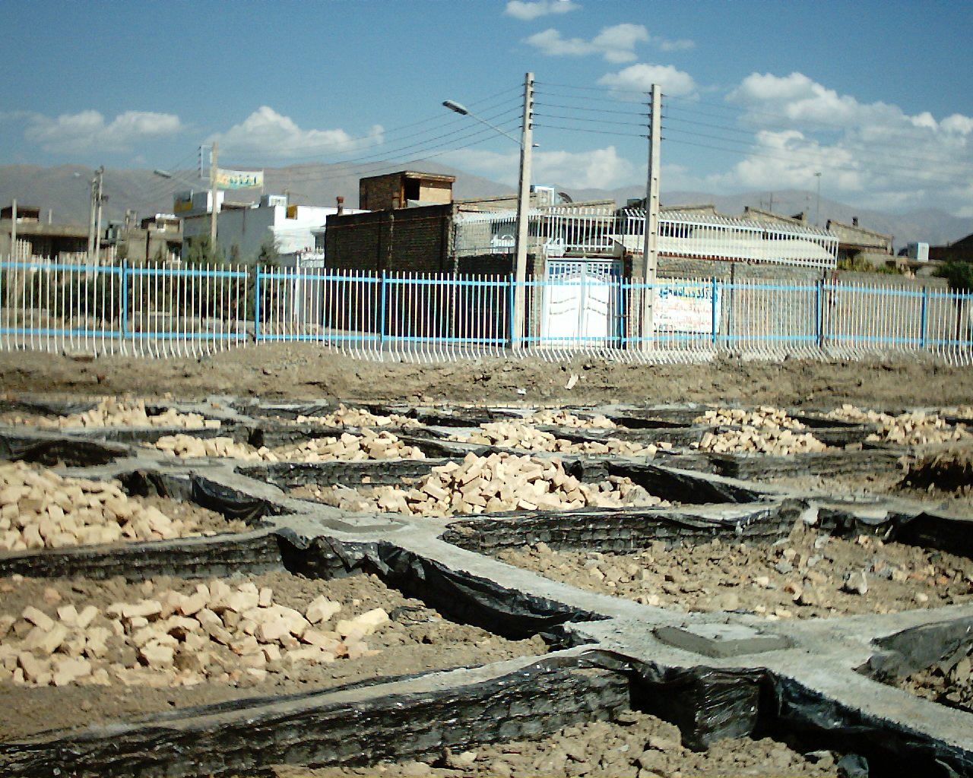

صفحه زیر ستون:
چنانچه پی ریخته شده جهت ستون بتونی باشد میله گرد هائی عمودی که قسمتی از آن خارج از پی قرار داشته باشد در بتن پی قرار می دهند.و آرماتور های ستون را به پان می بندند .
چنانچه پی ریخته شده جهت ستون فلزی باشد برای آنکه فشار وارده از ستون در سطح پی تقسیم شود زیر ستون روی پی صفحه ای فلزی که ابعاد آن با محاسبه تعیین میگردد قرار میدهند چون ممکن است به ستون بجز بارهای عمودی نیروهای جانبی نیز وارد شود صفحه زیر ستون را به وسیله میله گرد ها ئی در بتون محکم میکنند برای این منظور به دو طریق می توان عمل نمود
1. 4 الی 12عدد میله گرد با نمره زیاد از 20تا 36 یا بیشتر که سر آن به صورت چنگک یا گونیا خم شده و سر دیگر آنرا پیچ و مهره کرده اند در بتن قرار می دهند و در صفحه زیر ستون چهار عدد سوراخ درست مقابل این چهار میله گرد ایجاد مینمایند و میله گرد ها را از داخل سوراخ های صفحه رد نموده و با مهره محکم می نمایند این طریق مطمئن تر بود ه ولی اجرای آن مشکل تر می باشد .لازم بذکر می باشد که بولت هادرهنگام بار گزاری نقش بسیار مهمی برعهده داشته و تمامی لنگرهای ایجاد شده را بر عهده میگیرند و لذا حتماً باید د و مهره اجرا گردند
به این میله گرد ها بولت می گویند
2- طریقه دوم آن است که قبلا میله گردی با نمره تعیین شده به زیر صفحه جوش داده و آن را در موقع بتون ریزی داخل پی قرار می دهند.
در این روش چون بتن بعد از خشک شدن قدری تقلیل حجم پیدا می کند اغلب زیر صفحه خالی می شود برای جلو گیری از این موضوع بهتر است در موقع کار گذاشتن صفحه سوراخی در وسط آن ایجاد نموده و آنقدر صفحه را بکوبند تا بتون از این سوراخ بیرون بیاید
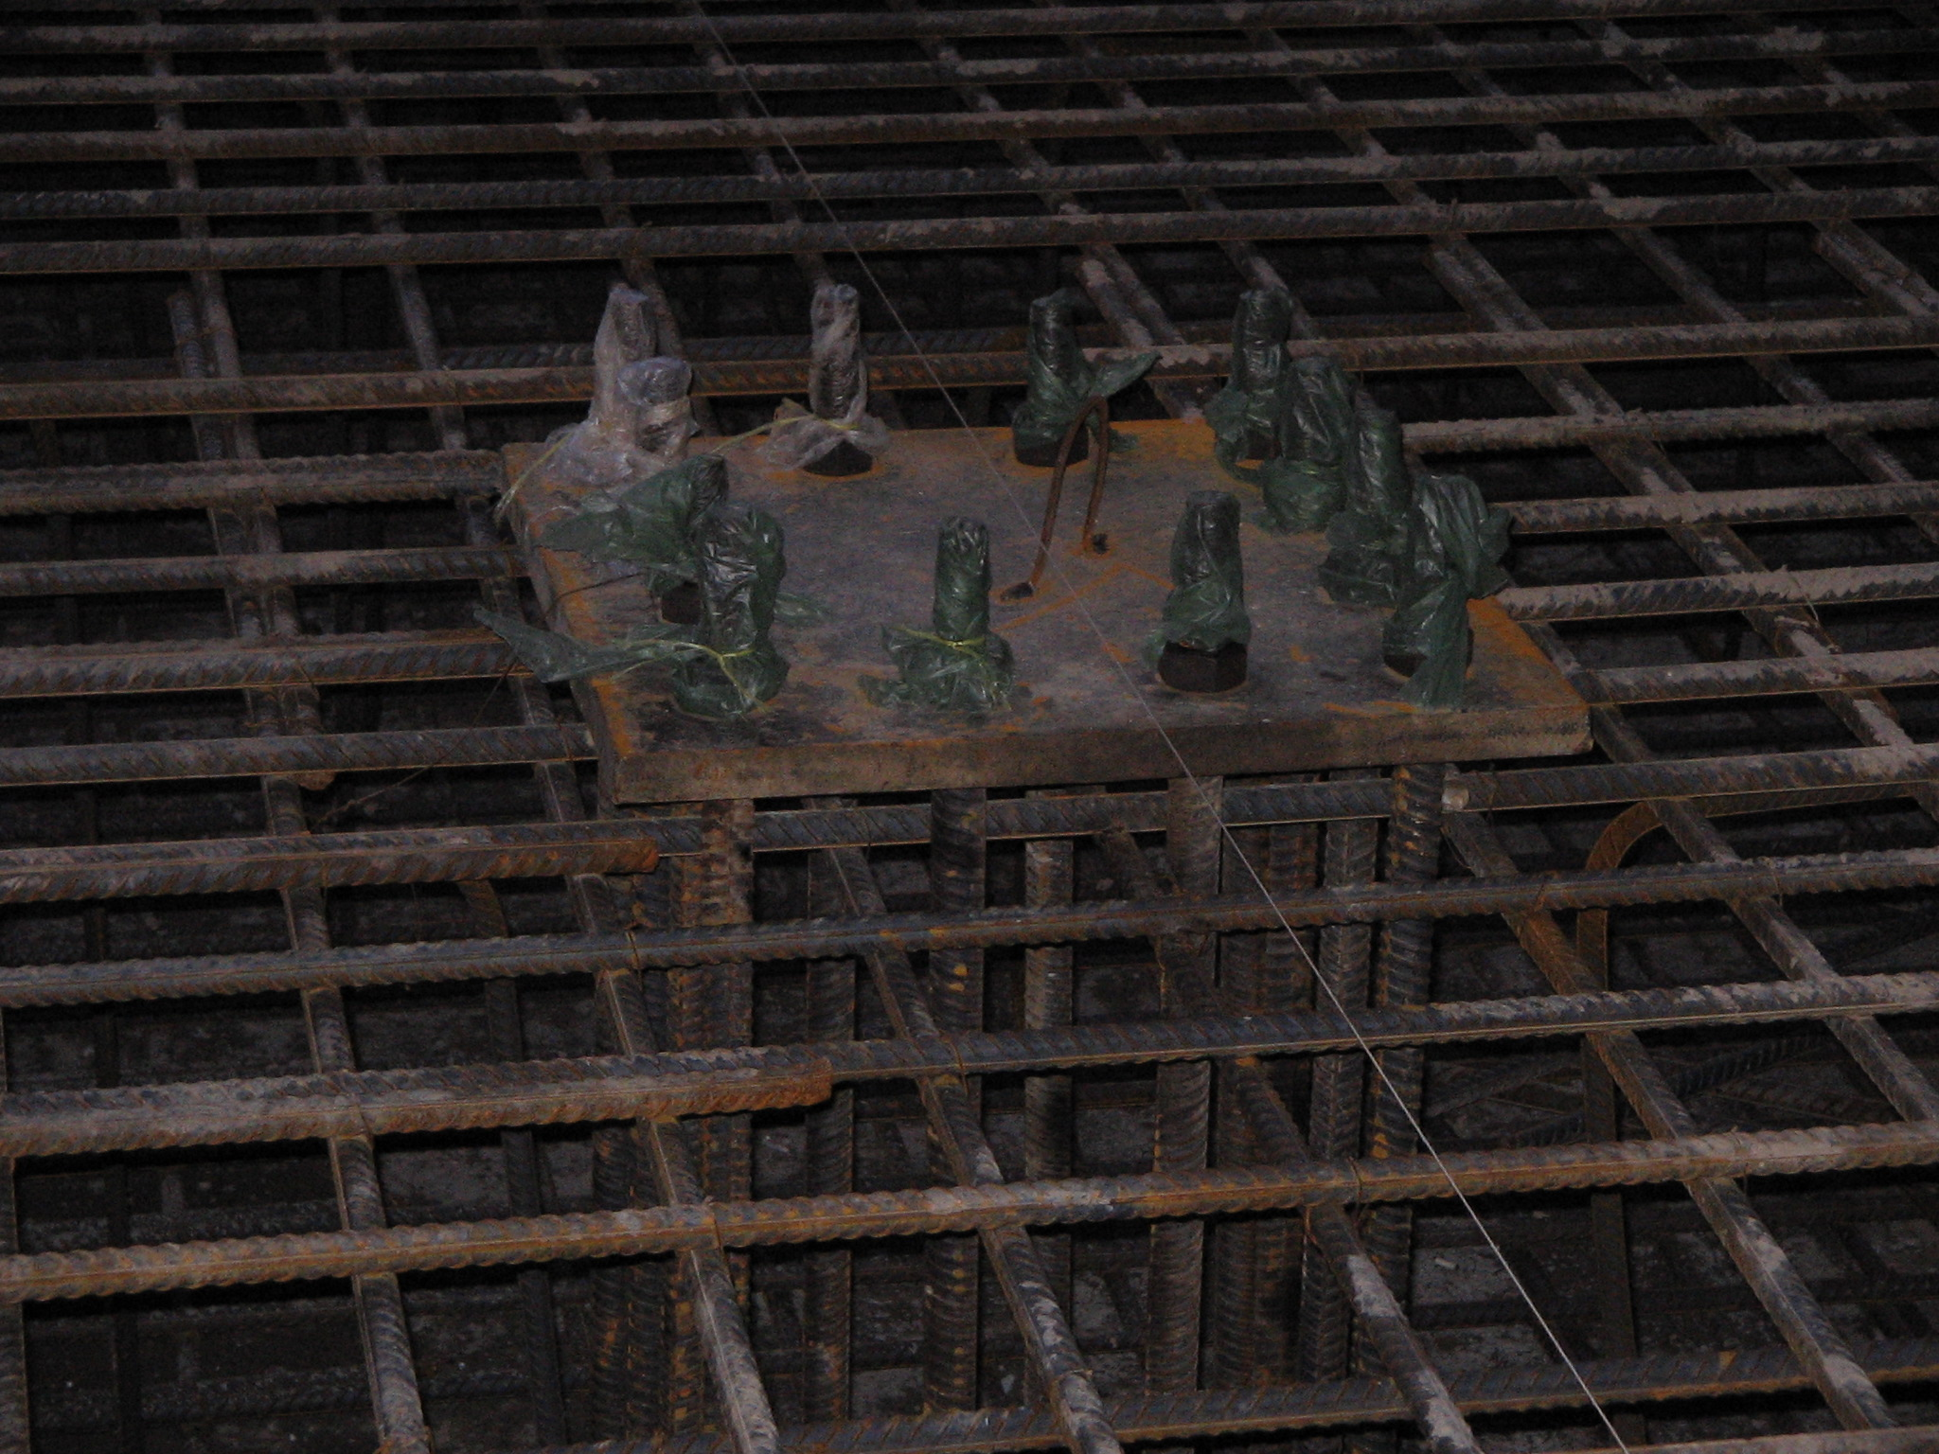

قسمت های اصلی ستون:
قسمت اصلی ستون عبارت از ان پروفیلی است که بارهای فشاری را تحمل می نماید.
برای ساختن ستون ها می توان از پروفیلهای مختلف استفاده نمود مانند دو عدد تیر آهن I معمولی و یا یک عدد آهن بال پهن و یا دو عدد ناودانی و یایک عدد قوطی چهار گوش و یا چهار عدد نبشی و غیره در ایران برای ساختن ستون ها معمولا از دو عدد تیر آهن I شکل معمولی استفاده می نمایند.

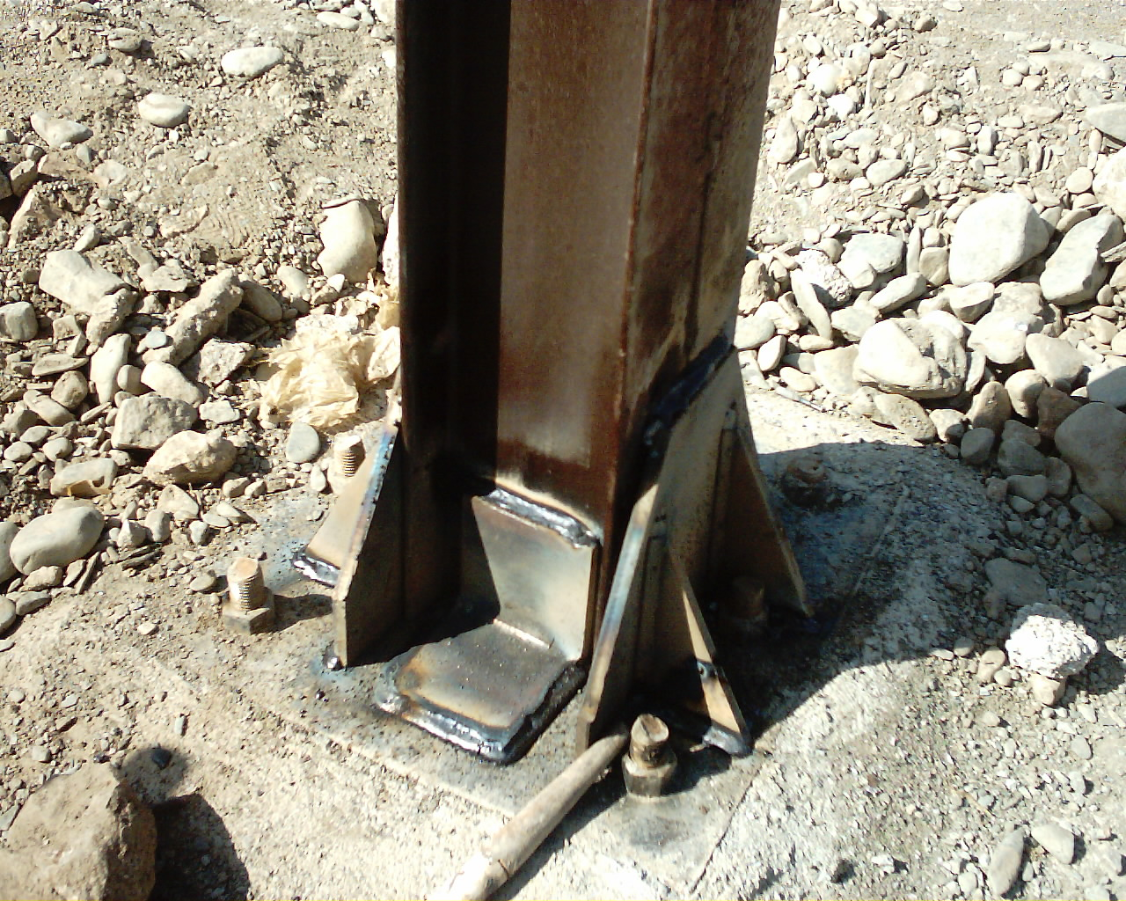
دیوار چینی:
دیوار:با توجه به این که ابعاد آجر 22*11*5.5 می باشد در ساختمان دیوار های آجری را به عرض 22 سانتیمتری(یک آجر) و یا 35 سانتیمتری(1.5 آجر) و یا 45 سانتیمتری (2 آجر) می چینند.
لایه های مختلف دیوار اطاق ها:
1- دیوار سازی
2- شمشه گیری
3- کاهگل و یا گچ و خاک
4- سفید کاری
5- کشته کشی
6- سنگ قرنیز

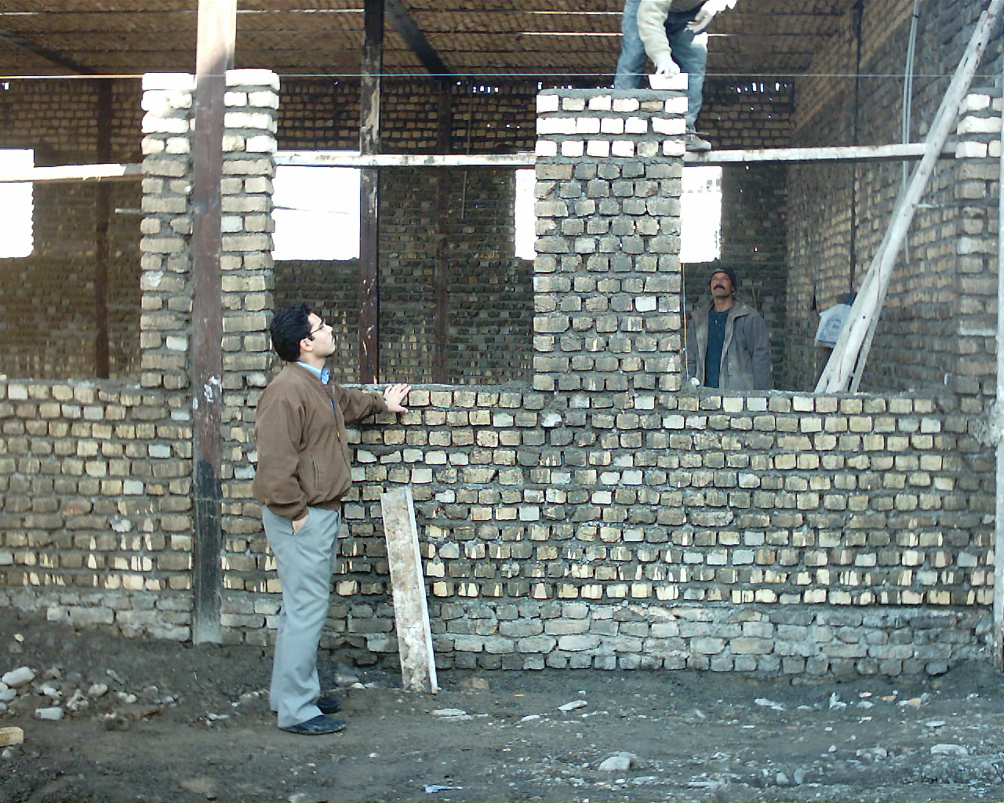

لایه های دیوارهای سرویس ها از خارج به داخل:
1- دیوار
2- قشر ماسه سیمان زیر قیر گونی
3- قیر و گونی
4- توری سیمی
5 کاشی لعابی و ملات
پله ها:
پله وسیله ارتباط سطوح مختلف ساختمان به یکدیگر می باشد
کف پله تابع دو عامل است:
1- طول کف پا
2- طول قدم
طول کف پای یک آدم معمولی در حدود 30 سانتیمتر است در این صورت برای اینکه عبور و مرور از روی پله آسان باشد کف پله باید در حدود 30 سانتیمتر باشد که با توجه به 2 سانتیمتر دماغه پله جمعا کف پله در حدود 32 سانتیمتر خواهد شد
در مورد دوم با توجه به این که طول قدم یک آدم معمولی در حدود 63تا 65 سانتیمتر میباشد برای این که پله ها را پشت سر هم و بدون توقف و به راحتی و با قدم معمولی طی نمود می باید مجموع دو برابر ارتفاع بعلاوه کف پله عددی بین 63 الی 65 سانتیمتر باشد طبق فرمول زیر 2h+b=63&65 که در این فرمول hارتفاع پله وbکف پله می باشد.
سقف کاذب:
سقف کاذب سقفی است که در زیر سقف اصلی ساختمان ساخته می شود و به سقف اصلی آویزان است.
سقف کاذب را به علل مختلف می سازند مثلا در ساختمان های بتونی که ضخامت شاه تیر ها و دال های روی آن متفاوت است و این اختلاف ارتفاع از پایین بد منظره می باشد بوسیله ساختن سقف کاذب این نا زیبایی را می پوشانند و یا در محل ساختن خر پا که به واسطه وجود دهانه های بزرگ ساخته می شود ضخامت خر پا را در فاصله سقف کاذب تا سقف اصلی گم می کنند.
قسمت های مختلف سقف کاذب:
1- میله گرد های عمودی
2- میله گرد های افقی چپ و راست
3- نبشی کنار دیوار
4- چوب های چهار تراش چپ و راست
5- ورقه اکوستیک
6- رابیتس
7- گچ کاری
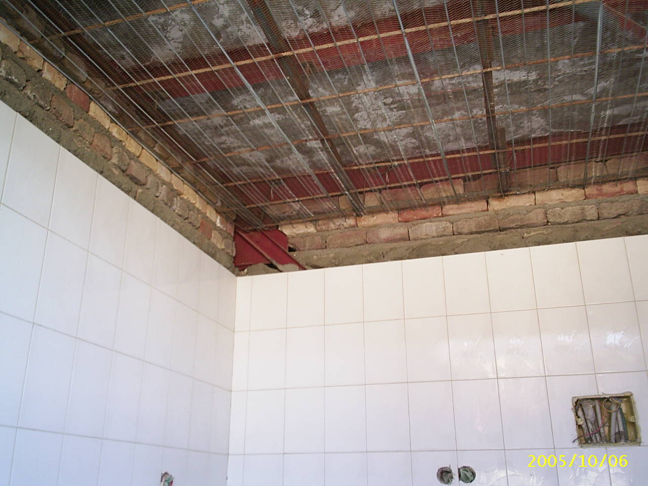
کرسی چینی:
معمولا در طبقه همکف ساختمان ها سطح اطاق ها را چند سانتیمتری از کف حیاط یا کوچه بلند تر می سازند به این اختلاف ارتفاع کرسی چینی می گویند.
معمولا کرسی چینی به سه علت انجام می شود
1- از قدیم الایام بشر تمایل داشت قدری بلند تر از کف زمین سکونت کند و بدین ترتیب احساس امنیت بیشتری می نمود
2- ارتفاع طبقه همکف با سطح زمین مانع ورود برف و باران و برگ و خاشاک و غیره به داخل اطاق ها می گردد
3- چون اغلب زمین های که ما برای ساختمان انتخاب می کنیم کاملا مسطح نبوده و دارای شیب می باشند و از طرفی اطاق ها و سالن های ساختمان باید کاملا در یک سطح ساخته ساخته شود لذا برای مسطح کردن اطاق ها قسمت های پایین را به وسیله کرسی چینی با قسمت های بلند آن هم سطح می نمایند.
عرض دیوار کرسی چینی بستگی به ارتفاع آن دارد هر قدر این ارتفاع بیشتر باشد به علت وجود خاکی که در پشت آن قرار می گیرد باید پهنای آن بیشتر شود تا بتواند در مقابل فشارهای جانبی کاملا مقاومت نماید.

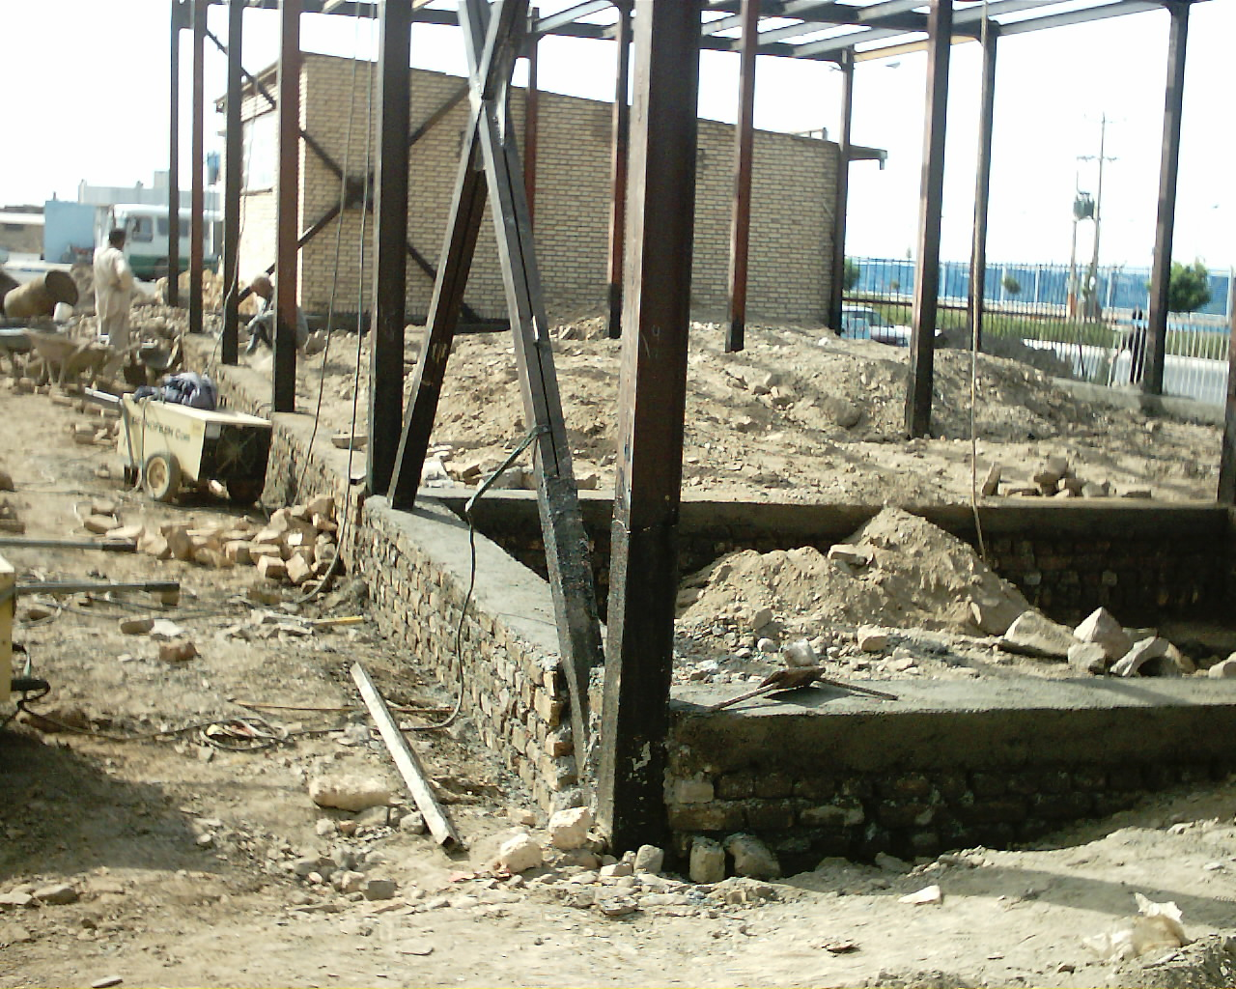
مزایا و معایب ساختمانهای فلزی:
مزایای ساختمان فلزی:
مقاومت زیاد:مقاومت قطعات فلزی زیاد بوده و نسبت مقاومت به وزن از مصالح بتن بزرگتر است ، به این علت دردهانه های بزرگ سوله ها و ساختمان های مرتفع ، ساختمانهائی که برزمینهای سست قرارمیگیرند ، حائز اهمیت فراوان میباشد .
خواص یکنواخت: فلز در کارخانجات بزرگ تحت نظارت دقیق تهیه میشود ، یکنواخت بودن خواص آن میتوان اطمینان کرد و خواص آن بر خلاف بتن با عوامل خارجی تحت تاثیر قرار نمی گیرد ، اطمینان در یکنواختی خواص مصالح در انتخاب ضریب اطمینان کوچک مؤثر است که خود صرفه جو یی در مصرف مصالح را باعث میشود .
دوام: دوام فولاد بسیار خوب است ، ساختمانهای فلزی که در نگهداری آنها دقت گردد . برای مدت طولانی قابل بهره برداری خواهند بود.
خواص ارتجاعی:خواص مفروض ارتجاعی فولاد با تقریبی بسیار خوبی مصداق عملی دارد . فولاد تا تنشهای بزرگی از قانون هوک بخوبی پیروی مینماید . مثلآ ممان اینرسی یک مقطع فولادی را میتوان با اطمینان در محاسبه وارد نمود . حال اینکه در مورد مقطع بتنی ارقام مربوطه چندان معین و قابل اطمینان نمی باشد .
شکل پذیری :از خاصیت مثبت مصالح فلزی شکل پذیری ان است که قادرند تمرکز تنش را که در واقع علت شروع خرابی است ونیروی دینامیکی و ضربه ای را تحمل نماید ،در حالیکه مصالح بتن ترد و شکننده در مقابل این نیروها فوق العاده ضعیف اند. یکی از عواملی که در هنگام خرابی ،عضو خود خبر داده و ازخرابی ناگهانی وخطرات ان جلوگیری میکند.
پیوستگی مصالح: قطعات فلزی با توجه به مواد متشکه آن پیوسته و همگن می باشد و ولی در قطعات بتنی صدمات وارده در هر زلزله به پوشش بتنی روی سلاح میلگرد وارد میگردد ، ترکهائی که در پوشش بتن پدید می آید ، قابل کنترل نبوده و احتمالا" ساختمان در پس لرزه یا زلزله بعدی ضعف بیشتر داشته و تخریب شود .
مقاومت متعادل مصالح،مقاومت :مصالح فلزی در کشش و فشار یکسان ودر برش نیز خوب و نزدیک به کشش وفشار است .در تغییر وضع بارها، نیروی وارده فشاری ، کششی قابل تعویض بوده و همچنین مقاطعی که در بار گذاری عادی تنش برشی در انها کوچک است ، در بارهای پیش بینی شده ،تحت اثر پیچش و در نتیجه برش ناشی از ان قرار میگیرند. در ساختمانهای بتنی مسلح مقاومت بتن در فشار خوب ، ولی در کشش و یا برش کم است. پس در صورتی که مناطقی احتمالآتحت نیروی کششی قرار گرفته و مسلح نشده باشد تولید ترک و خرابی مینماید.
انفجار: در ساختمانهای فلزی بارهای وارده توسط اسکلت ساختمان تحمل شده ، از قطعات پرکننده مانند تیغه ها و دیواره ها استفاده نمی شود . نیروی تخریبی انفجار سطوح حائل را از اسکلت جدا می کند و انرژی مخرب آشکار میشود ، ولی ساختمان کلا" ویران نخواهد گردید . در ساختمانهایی بتن مسلح خرابی دیوارها باعث ویرانی ساختمان خواهدشد
تقویت پذیری و امکان مقاوم سازی :اعضاء ضعیف ساختمان فلزی را در اثر محاسبات اشتباه ، تغییر مقررات و ضوابط ، اجراء و .... میتوان با جوش یا پرچ یا پیچ کردن قطعات جدید ، تقویت نمود و یا قسمت یا دهانه هائی اضافه کرد .
شرایط آسان ساخت و نصب: تهیه قطعات فلزی در کارخانجات و نصب آن در موقعیت ، شرایط جوی متفاوت با تهمیدات لازم قابل اجراء است .
سرعت نصب: سرعت نصب قطعات فلزی نسبت به اجراء قطعات بتنی مدت زمان کمتری می طلبد .
پرت مصالح: با توجه به تهیه قطعات از کارخانجات ، پرت مصالح نسبت به تهیه و بکارگیری بتن کمتر است
وزن کم :‌میانگین وزن ساختمان فولادی را می توان بین 245 تا 390 کیلوگرم بر مترمربع و یا بین 80 تا 128 کیلوگرم بر مترمکعب تخمین زد ، درحالی که در ساختمانهای بتن مسلح این ارقام به ترتیب بین 480 تا 780 کیلوگرم برمترمربع یا 160 تا 250 کیلوگرم برمترمکعب می باشد .
اشغال فضا: در دو ساختمان مساوی از نظر ارتفاع و ابعاد ، ستون و تیرهای ساختمانهای فلزی از نظر ابعاد کوچکتر از ساختمانهای بتنی میباشد ، سطح اشغال یا فضا مرده در ساختمانهای بتنی بیشتر ایجاد میشود .
ضریب نیروی لرزه ای: حرکت زمین در اثر زلزله موجب اعمال نیروهای درونی در اجزاء ساختمان میشود ، بعبارت دیگر ساختمان برروی زمینی که بصورت تصادفی و غیر همگن در حال ارتعاش است ، بایستی ایستایی داشته و ارتعاش زمین را تحمل کند . در قابهای بتن مسلح که وزن بیشتر دارد ، ضریب نیروی لرزه ای بیشتر از قابهای فلزی است.
معایب ساختمانهای فلزی:
ضعف در دمای زیاد : مقاومت ساختمان فلزی با افزایش دما نقصان می یابد . اگر دمای اسکلت فلزی از 500 تا 600 درجه سانتی گراد برسد ، تعادل ساختمان به خطر می افتد .
خوردگی و فساد فلز در مقابل عوامل خارجی : قطعات مصرفی در ساختمان فلزی در مقابل عوامل جوی خورده شده و از ابعاد آن کاسته میشود و مخارج نگهداری و محافظت زیاد است .
تمایل قطعات فشاری به کمانش: با توجه به اینکه قطعات فلزی زیاد و ابعاد مصرفی معمولا" کوچک است ، تمایل به کمانش در این قطعات یک نقطه ضعف بحساب می رسد .
جوش نامناسب: در ساختمانهای فلزی اتصال قطعات به همدیگر با جوش ، پرچ ، پیچ صورت میگیرد . استفاده از پیچ و مهره وتهیه ، ساخت قطعات در کارخانجات اقتصادی ترین ، فنی ترین کار می باشد که در کشور ما برای ساختمانهای متداول چنین امکاناتی مهیا نیست . اتصال با جوش بعلت عدم مهارت جوشکاران ، استفاده از ماشین آلات قدیمی ، عدم کنترل دقیق توسط مهندسین ناظر ، گران بودن هزینه آزمایش جوش .......... برزگترین ضعف میباشد. .
تجربه ثابت کرده است که سوله های ساخته شده در کارخانجات درصورت رعایت مشخصات فنی و استاندارد ، این عیب را نداشته و دارای مقاومت سازه ایی بهتر در برابر بارهای وارده و نیروی زلزله است.

